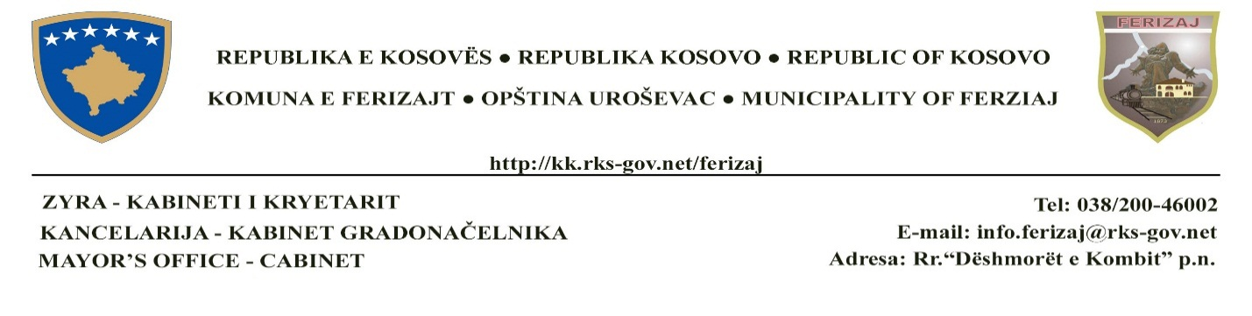
INSPEKTORATI KOMUNAL I TREGUT – KOMUNA E FERIZAJT
Nr. Protokoli ____________
Datë:_____/____/_________
Ferizaj

LISTË KONTROLLI PËR MBIKËQYRJE INSPEKTUESE
Subjekti: ____________________________________________________________________
Adresa: _____________________________________________________________________
Personi përgjegjës i subjektit: ___________________________________________________
Tel/: ________________________ E-mail: ________________________________________
Bazuar në Ligjin Nr. 08/L-067 për Inspektimet, Ligjin Nr.2004/18 Për Tregtinë e Brendshme, Ligjin Nr. 06/L-034 PëR Mbrojtje të Konsumatorit
Lista e dokumentacionit të nevojshëm për mbikëqyrjen inspektuese në teren:
Nr. | Përshkrimi i veprimit | Vlerësimi |  |  | Koment
1. | Çertifikata e regjistrimit të biznesit | PO | JO | N/A
2. | Pëlqimi për kushte minimale-teknike | PO | JO | N/A
3. | Vendosja e çmimeve | PO | JO | N/A
4. | Faturat e shitjes | PO | JO | N/A
5. | Dekleracioni dhe etiketa | PO | JO | N/A
6. | Faturat e blerjes | PO | JO | N/A
7. | Orari punes | PO | JO | N/A
8. |  | PO | JO | N/A
9. |  | PO | JO | N/A
10. |  | PO | JO | N/A
Qartësim i komenteve dhe shënime plotësuese:

__________________________________________________

Lista e kontrollit është plotësuar nga Inspektori I Tregut:
- __________________________ Nënshkrimi ______________

Nga data _____/____/_________ deri në datë _____/_____/________

